Java面试题

一、String 原理，String 、StringBuffer、StringBuilder区别。
String是final类，属于不可变字符串，采用char数组。
StringBuffer是线程安全的，内部采用synchronized。
StringBuilder是非线程安全的。

二、String与StringBuilder拼接字符串哪个性能好，为什么？
StringBuilder性能比较好，String在拼接的时候会new出多个对象，消耗资源。尤其是在for循环下进行拼接性能差距很明显。

三、接口与抽象类的区别
1. 接口的方法默认是 public，所有方法在接口中不能有实现(Java 8 开始接口方法可以有默认实现），抽象类可以有非抽象的方法
2. 接口中的实例变量默认是 final 类型的，而抽象类中则不一定
3. 一个类可以实现多个接口，但最多只能实现一个抽象类
4. 一个类实现接口的话要实现接口的所有方法，而抽象类不一定
5. 接口不能用 new 实例化，但可以声明，但是必须引用一个实现该接口的对象 从设计面来说，抽象是对类的抽象，是一种模板设计，接口是行为的抽象，是一种行为的规范。

四、重载与重写的区别
重载（Overload）是让类以统一的方式处理不同类型数据的一种手段，实质表现就是多个具有不同的参数个数或者类型的同名函数（返回值类型可随意，不能以返回类型作为重载函数的区分标准）同时存在于同一个类中，是一个类中多态性的一种表现（调用方法时通过传递不同参数个数和参数类型来决定具体使用哪个方法的多态性）。
重写（Override）是父类与子类之间的多态性，实质是对父类的函数进行重新定义，如果在子类中定义某方法与其父类有相同的名称和参数则该方法被重写，不过子类函数的访问修饰权限不能小于父类的；若子类中的方法与父类中的某一方法具有相同的方法名、返回类型和参数表，则新方法将覆盖原有的方法，如需父类中原有的方法则可使用 super 关键字。

数组与链表的区别
1.数组是一种线性表数据结构。它用一组连续的内存空间,来存储一组具有相同类型的数据。最大的特点就是支持随机访问,但插入、删除操作也因此变得比较低效,平均情况时间复杂度为O(n)。
2.链表它并不需要一块连续的内存空间,它通过“指针”（前后节点指向）将一组零散的内存,空间可扩容,比较常用的是单链表,双链表和循环链表。和数组相比,链表更适合插入、删除操作频繁的场景,查询的时间复杂度较高。

六、介绍一下ArrayList
1、ArrayList底层数据结构是一个数组，数组元素类型为Object，对ArrayList的所有操作都是基于数组。
2、ArrayList不是线程安全的。对ArrayList进行添加元素的操作的时候是分两个步骤进行的，即第一步先在object[size]的位置上存放需要添加的元素；第二步将size的值增加1。由于这个过程在多线程的环境下是不能保证具有原子性的，因此ArrayList在多线程的环境下是线程不安全的。
如果非要在多线程的环境下使用ArrayList，就需要保证它的线程安全性，通常有两种解决办法：第一，使用synchronized关键字；第二，可以用Collections类中的静态方法synchronizedList();

- ArrayList默认大小为10
- ArrayList扩容机制：
第一，在add()方法中调用ensureCapacityInternal(size + 1)方法来确定集合确保添加元素成功的最小集合容量minCapacity的值。参数为size+1，代表的含义是如果集合添加元素成功后，集合中的实际元素个数。换句话说，集合为了确保添加元素成功，那么集合的最小容量minCapacity应该是size+1。在ensureCapacityInternal方法中，首先判断elementData是否为默认的空数组，如果是，minCapacity为minCapacity与集合默认容量大小中的较大值。

第二，调用ensureExplicitCapacity(minCapacity)方法来确定集合为了确保添加元素成功是否需要对现有的元素数组进行扩容。首先将结构性修改计数器加一；然后判断minCapacity与当前元素数组的长度的大小，如果minCapacity比当前元素数组的长度的大小大的时候需要扩容，进入第三阶段。
第三，如果需要对现有的元素数组进行扩容，则调用grow(minCapacity)方法，参数minCapacity表示集合为了确保添加元素成功的最小容量。在扩容的时候，首先将原元素数组的长度增大1.5倍（oldCapacity + (oldCapacity >> 1)），然后对扩容后的容量与minCapacity进行比较：① 新容量小于minCapacity，则将新容量设为minCapacity；②新容量大于minCapacity，则指定新容量。最后将旧数组拷贝到扩容后的新数组中。

七、ArrayList在遍历的时候可以删除数据吗？
for循环遍历不可以，会报ConcurrentModificationException异常，迭代器Iterator下可以。
内部有一个modCount 进行修改次数检查。
如果没checkForComodification去检查expectedModCount与modCount相等，这个程序肯定会报ArrayIndexOutOfBoundsException

八、LinkedList底层数据结构是什么？说明ArrayList，LinkedList二者区别？
1.ArrayList是实现了基于动态数组的数据结构，LinkedList基于链表的数据结构每个元素都包含了 上一个和下一个元素的引用，所以add/remove 只会影响到上一个和下一个元素，。
2.对于随机访问get和set，ArrayList觉得优于LinkedList，因为LinkedList要移动指针。
3.对于新增和删除操作add和remove，LinkedList比较占优势，因为ArrayList要移动数据。

九、简单介绍一下HashMap？
1、负载因子0.75 ， 提高空间利用率和 减少查询成本的折中，主要是泊松分布，0.75的话碰撞最小。
2、扰动函数就是解决碰撞问题，减少碰撞。
3、hasMap的容量尽量是2的倍数，这样使散列均匀，不易出现hash冲突

HashMap默认初始化大小16，数据结构是一个数组+链表+红黑树（平衡二叉树红黑节点）。
Put的时候首先拿到hash值看是否存在值如果没有值直接放入，存在则进行比较是否相等，不等生成链表，当链表大于8的时候生成红黑树。

HashMap是线程不安全的。
HashMap扩容：创建新的table，将原来的table扩容到新的table中。
参考文档：https://www.cnblogs.com/LiaHon/p/11149644.html

十、介绍一下ConcurrentHashMap

concurrentHashMap是一个线程安全的高可用HashMap。
1.8抛弃了之前的segement分段上锁，采用了CAS+synchronized来保证并发安全，并且把put的流程更加细化，而且resize的时候不会阻塞任何一个线程。
重要参数：
MIN_TRANSFER_STRIDE： 意思是resize时候每个线程每次最小的搬运量（搬运多少个entry），范围会继续细分以便可以允许多个resize线程。
RESIZE_STAMP_BITS ：位的个数来用来生成戳，用在sizeCtrl里面；
MAX_RESIZERS：最大参与resize的线程数量;
RESIZE_STAMP_SHIFT：用来记录在sizeCtrl中size戳的位偏移数。

Put主逻辑：
- 首先判断key\value都不能为null
- 进行自旋操作，每次把当前的table赋给tab
- 计算key的hash
- 如果当前table没有初始化，现代用initTable方法将tab初始化。
- Tab索引i的位置元素为null，则直接使用CAS插入
- 判断是否在resize（扩容），在扩容走helpTransfer - transfer
- 没有resize走正常put
- 用synchronized针对单个节点加锁
- 判断节点hash（正常node大于0，树为-2）
- 正常节点插入，插入到队尾
- 树节点插入

initTable方法
- 自旋操作每次针对tab赋值而且判断长度
- 如果抢锁失败（sizeCtl作为自旋锁使用），则告诉cpu让出时间片（Thread.yield()）
- 抢锁成功，再次检测tab的赋值以及数组长度
- SizeCtl置为n的0.75
- finally里面逻辑，sizeCtl赋值并解锁
addCount方法
增加表容量的计数，如果这个表需要resize但还没开始resize，则初始化transfer（这个东西用来进行resize）。如果已经开始resize了，则看看需不需要加入帮助一起resize。然后重新检查表的计数看看需不需要再次resize
transfer方法（resize用此方法）：
原理就是让每一个put完的线程，或者想要put的线程到了整个表需要resize的时候都过来进入resize流水线工作，直到有一个线程说自己已经全部弄完了，方法才能返回。
以前的正常设计是resize的时候整个表就阻塞住了，但是现在resize的时候，想要操作的线程都会来参与一起resize，这么一来其他的线程就不用干等着了。

参考文档：https://www.cnblogs.com/kobebyrant/p/11296309.html

自旋锁：
自旋锁？它是为实现保护共享资源而提出一种锁机制。其实，自旋锁与互斥锁比较类似，它们都是为了解决对某项资源的互斥使用。无论是互斥锁，还是自旋锁，在任何时刻，最多只能有一个保持者，也就说，在任何时刻最多只能有一个执行单元获得锁。但是两者在调度机制上略有不同。对于互斥锁，如果资源已经被占用，资源申请者只能进入睡眠状态。但是自旋锁不会引起调用者睡眠，如果自旋锁已经被别的执行单元保持，调用者就一直循环在那里看是否该自旋锁的保持者已经释放了锁，"自旋"一词就是因此而得名。

十一、比较各种集合
HashMap与TreeMap：
- 都是非线程安全
- HashMap通过hashCode进行快速查找，无序；treeMap有序。
- hashMap基于哈希实现，treeMap基于红黑树实现
- hashMap适用于Map的插入删除和定位元素，treeMap适用于顺序遍历key
- HashMap比TreeMap快一点，建议使用hashMap，需要排序的时候再用treeMap。

HashSet与ArrayList：
1.HashSet
1) HashSet不能够存储相同的元素，元素是否相同的判断：重写元素的equals方法。equals方法和hashCode方法必须兼容，如：equals方法判断的是用户的名字name，那么hashCode的返回的hashcode必须是name。hashcode（）；
2) HashSet存储是无序的，保存的顺序与添加的顺序是不一致的，它不是线性结构，而是散列结构，（通过散列表：散列单元指向链表）。因此，HashSet的查询效率相对比较高。
3) HashSet不是线程安全的，不是线程同步的。这需要自己实现线程同步：Collections.synchronizedCollection()，方法实现。
4) Haset底层用了HashMap用key做的HashSet的value，迭代器循环代码：map.keySet().iterator()
2.ArrayList
1) ArrayList中存放顺序和添加顺序是一致的。并且可重复元素。
2) 不是线程安全的，不是线程同步的。
3) ArrayList是通过可变大小的数组实现的，允许null在内的所有元素。
4) ArrayList适合通过位置来读取元素。

谈谈悲观锁、乐观锁、可重入锁
乐观锁：每次获取数据的时候，都不会担心数据被修改，所以每次获取数据的时候都不会进行加锁，但是在更新数据的时候需要判断该数据是否被别人修改过。如果数据被其他线程修改，则不进行数据更新，如果数据没有被其他线程修改，则进行数据更新。由于数据没有进行加锁，期间该数据可以被其他线程进行读写操作。例如version。
悲观锁：例如for update、sync就是悲观锁。每次都会悲观的认为数据会被修改，所以每次读数据都会加锁。具体强烈的独占和排他性。给我了别人就不能用。
• 共享锁又称为读锁，简称S锁。顾名思义，共享锁就是多个事务对于同一数据可以共享一把锁，都能访问到数据，但是只能读不能修改。
• 排他锁又称为写锁，简称X锁。顾名思义，排他锁就是不能与其他锁并存，如果一个事务获取了一个数据行的排他锁，其他事务就不能再获取该行的其他锁，包括共享锁和排他锁，但是获取排他锁的事务是可以对数据行读取和修改。

可重入锁：
简单说就是线程可以进入任何一个他拥有的锁同步着的代码块。

总结：
- 乐观锁并未真正加锁，效率高，一旦锁的粒度掌握不好，更新失败的概率会比较高，容易发生业务失败。
- 悲观锁依赖数据库锁，效率低，更新失败的概率比较低。

参考文档：https://www.jianshu.com/p/d2ac26ca6525

CAS的理解
- cas比较替换，是解决多线程环境下使用锁造成性能损耗的一种机制。
- CAS操作一般包含三个操作数，内存位置、预期原值、新值。
- 原理
  - CAS通过调用JNI的代码实现的。JNI:Java Native Interface为JAVA本地调用，允许java调用其他语言
  - 借助C来调用CPU底层指令实现的
  - 当前处理器基本支持CAS，只不过不同厂家的实现不一样。
- Unsafe类是CAS的核心类，JUC下大量使用了unsafe类，但是不建议开发者使用。
- CAS缺点
  - 开销大：如果并发量大的情况下，如果反复更新某个值，却一直更新不成功，会给CPU带来较大的压力。
  - 不能保证代码块的原子性：只能保证一个变量的原子性操作，而多个方法或者代码之间原子性无法保证。
  - ABA问题：当变量从A修改为B然后再修改为A，无法判断是否修改。CAS操作仍然成功，解决ABA加版本号。
java.util.concurrent包为了解决这个问题，提供了一个带有标记的原子引用类"AtomicStampedReference"，它可以通过控制变量值的版本来保证CAS的正确性。

聊一下synchronized关键字的实现原理，以及优化
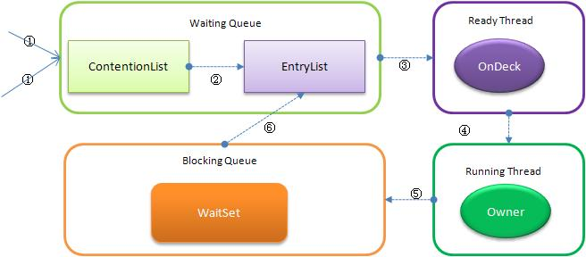
1、Synchronized是Java中解决并发问题的一种最常用最简单的方法 ，他可以确保线程互斥的访问同步代码。
2、Syn修饰的对象有一下几种：
1. 修饰一个代码块，被修饰的代码块称为同步语句块，其作用的范围是大括号{}括起来的代码，作用的对象是调用这个代码块的对象；
2. 修饰一个方法，被修饰的方法称为同步方法，其作用的范围是整个方法，作用的对象是调用这个方法的对象；
3. 修改一个静态的方法，其作用的范围是整个静态方法，作用的对象是这个类的所有对象；
4. 修改一个类，其作用的范围是synchronized后面括号括起来的部分，作用主的对象是这个类的所有对象。
3、锁主要存在四种状态，依次是：无锁状态、偏向锁状态、轻量级锁、重量级锁状态，他们会随着竞争的激烈而逐渐升级。锁只可以升级不能降级，这种策略是为了提高获得锁和释放锁的效率。
4、synchronized锁存在于java对象头里面，Hotspot虚拟机对象头主要包含：mark world（标记字段）、类型指针。Mark world存储对象自身的运行时数据，如：哈希码、GC分代年龄、锁状态标志、线程持有的锁、偏向锁ID、偏向时间戳等等。
5、synchronized具有禁止代码重排序功能

参考文档：https://www.jianshu.com/p/3830e5e0a9e2
https://www.cnblogs.com/shoshana-kong/p/10877564.html

十五、谈谈JDK里面的锁（自旋锁、读写锁、可重入锁）

自旋锁：
是指当一个线程在获取锁的时候，如果锁已经被其它线程获取，那么该线程将循环等待，然后不断的判断锁是否能够被成功获取，直到获取到锁才会退出循环。
获取锁的线程一直处于活跃状态，但是并没有执行任何有效的任务，使用这种锁会造成busy-waiting。
优点：自旋锁不会使线程状态发生切换，一直处于用户态，即线程一直都是active的；不会使线程进入阻塞状态，减少了不必要的上下文切换
缺点：当线程数不停增加时，性能下降明显，因为每个线程都需要执行，占用CPU时间。

如果线程竞争不激烈，并且保持锁的时间段。适合使用自旋锁
自旋锁不支持可重入。

阻塞锁
1、阻塞锁改变了线程状态。Java环境下Thread状态有：新建状态、就绪状态、阻塞状态、死亡状态。
2、阻塞锁让线程进入阻塞状态进行等待，当获得相应的信号（唤醒、睡眠时间到）时，才可以进入就绪状态，就绪状态的所有线程，通过竞争，进入运行状态。
JAVA中，能够进入 / 退出、阻塞状态或包含阻塞锁的方法有 ，synchronized 关键字（其中的重量锁），ReentrantLock，Object.wait() / notify() ，LockSupport.park() / unpart()
- 阻塞锁的优势：不占用CPU，竞争激烈的情况下阻塞锁性能明显高于自旋锁

可重入锁
- 可重入锁也交递归锁，指的是同一线程外层函数获得锁之后，内层递归函数仍然可以获取该锁。
- “独占”，就是在同一时刻只能有一个线程获取到锁，而其它获取锁的线程只能处于同步队列中等待，只有获取锁的线程释放了锁，后继的线程才能够获取锁。“可重入”，就是支持重进入的锁，它表示该锁能够支持一个线程对资源的重复加锁。 在JAVA环境下 ReentrantLock 和synchronized 都是可重入锁。
- Synchronized和ReentrantLock区别联系
  - 性能区别：在Synchronized优化以前，synchronized的性能是比ReenTrantLock差很多的，但是自从Synchronized引入了偏向锁，轻量级锁（自旋锁）后，两者的性能就差不多了，在两种方法都可用的情况下，官方甚至建议使用synchronized，其实synchronized的优化我感觉就借鉴了ReenTrantLock中的CAS技术。都是试图在用户态就把加锁问题解决，避免进入内核态的线程阻塞。
  - 原理区别：
    - Synchronized: 进过编译，会在同步块的前后分别形成monitorenter和monitorexit这个两个字节码指令。在执行monitorenter指令时，首先要尝试获取对象锁。如果这个对象没被锁定，或者当前线程已经拥有了那个对象锁，把锁的计算器加1，相应的，在执行monitorexit指令时会将锁计算器就减1，当计算器为0时，锁就被释放了。如果获取对象锁失败，那当前线程就要阻塞，直到对象锁被另一个线程释放为止。
    - ReentrantLock: 是java.util.concurrent包下提供的一套互斥锁，相比Synchronized，ReentrantLock类提供了一些高级功能，主要有以下3项：等待可中断，持有锁的线程长期不释放的时候，正在等待的线程可以选择放弃等待（避免死锁）、公平锁、锁绑定多个条件。

读写锁（ReadWriteLock）
1、适用于读多少写场景。
2、读写锁允许同一时刻被多个读线程访问，但是在写线程访问时，所有的读线程和其他的写线程都会被阻塞。
3、公平性选择：支持非公平性（默认）和公平的锁获取方式，吞吐量还是非公平优于公平；
4、重入性：支持重入，读锁获取后能再次获取，写锁获取之后能够再次获取写锁，同时也能够获取读锁；
5、锁降级：遵循获取写锁，获取读锁再释放写锁的次序，写锁能够降级成为读锁
6、JUC下的读写锁坑点：当持锁的是读线程时，跟随其后的是一个写线程，那么再后面来的读线程是无法获取读锁的，只有等待写线程执行完后，才能竞争。
这是jdk为了避免写线程过分饥渴，而做出的策略。但有坑点就是，如果某一读线程执行时间过长，甚至陷入死循环，后续线程会无限期挂起，严重程度堪比死锁。为避免这种情况，除了确保读线程不会有问题外，尽量用tryLock，超时我们可以做出响应。

互斥锁
- 互斥 : 就是线程A访问了一组数据，线程BCD就不能同时访问这些数据，直到A停止访问了
- 同步 : 就是ABCD这些线程要约定一个执行的协调顺序，比如D要执行，B和C必须都得做完，而B和C要开始，A必须先得做完。
- Java中synchronized与lock是互斥锁。

悲观锁
- 假设会发生并发冲突，屏蔽一切可能违反数据完整性的操作（具有强烈的独占和排他性）
- 独占锁是一种悲观锁，synchronized就是一种独占锁，它假设最坏的情况，并且只有在确保其它线程不会造成干扰的情况下执行，会导致其它所有需要锁的线程挂起，等待持有锁的线程释放锁。
- Mysql中用for update

乐观锁
- 不是真正的锁，而是一种实现
- 假设不会发生并发冲突，只有在提交操作时检查是否违反数据完整性，乐观锁不能解决脏读问题。

上面有讲悲观锁乐观锁，不再细讲。

十六、谈谈AQS
AQS全称AbstractQueuedSynchronizer，是java并发包中的核心类，诸如ReentrantLock，CountDownLatch等工具内部都使用了AQS去维护锁的获取与释放。

AQS内部结构
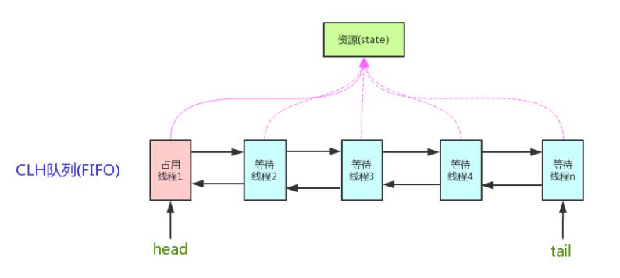
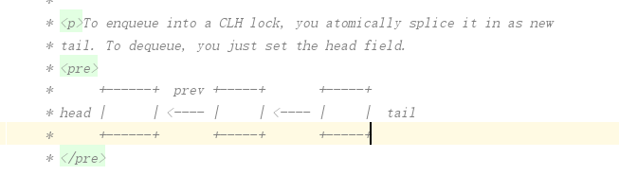
类似一个阻塞队列，当前持有锁的线程处于head，新进来的无法获取锁，则包装为一个node节点放入队尾中。

核心属性：
head：当前持有锁的线程。
tail：阻塞队列中未获取锁的线程。
state：0表示没有线程持有锁，当大于0（锁可重入每次获取锁+1）时表示有线程持有锁。
waitSatus：当大于0时表示当前线程放弃了争取锁。
prev：前一个节点
next：后一个节点
thread：所封装着的线程

内部实现
采用模板模式。
下面几个方法都是钩子方法，需要子类去实现。
· tryAcquire(int)：独占方式。尝试获取资源，成功则返回true，失败则返回false。没有实现需要子类去实现。
· tryRelease(int)：独占方式。尝试释放资源，成功则返回true，失败则返回false。没有实现需要子类去实现。
· tryAcquireShared(int)：共享方式。尝试获取资源。负数表示失败；0表示成功，但没有剩余可用资源；正数表示成功，且有剩余资源。没有实现需要子类去实现。
· tryReleaseShared(int)：共享方式。尝试释放资源，如果释放后允许唤醒后续等待结点返回true，否则返回false。没有实现需要子类去实现。
· isHeldExclusively()：该线程是否正在独占资源。只有用到condition才需要去实现它。没有实现需要子类去实现。

总结
AQS内部通过一个CLH阻塞队列去维持线程的状态，并且使用LockSupport工具去实现线程的阻塞和和唤醒，同时里面大量运用了无锁的CAS算法去实现锁的获取和释放。

十七、谈谈java内存模型 JMM
JMM是java虚拟机规范定义的，用来屏蔽掉java程序在各种不同硬件和操作系统对内存访问的差异。
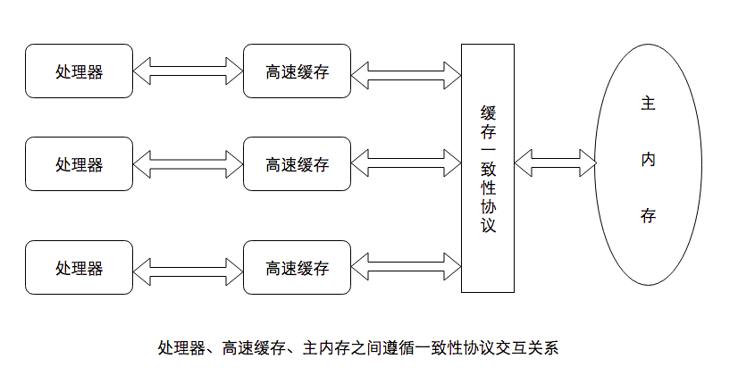
物理硬件内存图
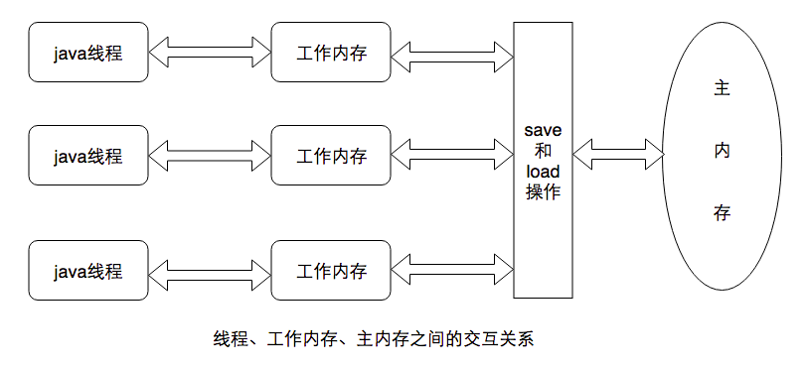
JMM内存模型
• 主内存：java虚拟机规定所有的变量(不是程序中的变量)都必须在主内存中产生，为了方便理解，可以认为是堆区。可以与前面说的物理机的主内存相比，只不过物理机的主内存是整个机器的内存，而虚拟机的主内存是虚拟机内存中的一部分。
• 工作内存：java虚拟机中每个线程都有自己的工作内存，该内存是线程私有的为了方便理解，可以认为是虚拟机栈。可以与前面说的高速缓存相比。线程的工作内存保存了线程需要的变量在主内存中的副本。虚拟机规定，线程对主内存变量的修改必须在线程的工作内存中进行，不能直接读写主内存中的变量。不同的线程之间也不能相互访问对方的工作内存。如果线程之间需要传递变量的值，必须通过主内存来作为中介进行传递。

内存溢出

- 栈溢出：方法死循环递归调用（StackOverflowError），不断简历线程OutOfMemoryError。
- 堆溢出：不断创建对象，分配对象大于最大堆大小OutOfMemoryError。
- 直接内存溢出：分配内存大于JVM限制。
- 方法区溢出：

JVM内存结构
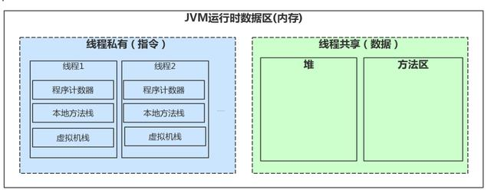
内存结构分为：程序计数器、本地方法栈、虚拟机栈、方法区、堆、直接内存。
程序计数器：较小的内存空间，当前线程执行的字节码的行号指示器，不会OOM。

本地方法栈：native方法。

虚拟机栈：每个线程私有的，在执行某个方法的时候都会打包成一个栈帧，存储了局部变量表、操作数栈、动态链接、方法出口等信息。栈大小缺省1M，用-Xss设置。

方法区（1.8改为元空间metaDataSpace）：包含类信息、常量、静态变量、即使编译器编译后的代码。

堆：对象存放区域。所有对象以及数组都在堆上分配，内存中最大的一块，也是GC最重要的一块区域。结构：新生代（Eden区+2个Survivor区） 老年代 永久代（HotSpot有）。
新生代：新创建的对象先放入Eden区。
GC之后，存活的对象由Eden区 Survivor区0进入Survivor区1
再次GC，存活的对象由Eden区 Survivor区1进入Survivor区0
老年代：对象如果在新生代存活了足够长的时间而没有被清理掉（即在几次Young GC后存活了下来），则会被复制到老年代。
如果新创建对象比较大（比如长字符串或大数组），新生代空间不足，则大对象会直接分配到老年代上（大对象可能触发提前GC，应少用，更应避免使用短命的大对象）。
老年代的空间一般比新生代大，能存放更多的对象，在老年代上发生的GC次数也比年轻代少。

直接内存：直接内存并不是JVM管理的内存，可以这样理解，直接内存，就是JVM以外的机器内存，比如，你有4G的内存，JVM占用了1G，则其余的3G就是直接内存；JDK中有一种基于通道（Channel）和缓冲区（Buffer）的内存分配方式，将由C语言实现的native函数库分配在直接内存中，用存储在JVM堆中的DirectByteBuffer来引用。由于直接内存收到本机器内存的限制，所以也可能出现OutOfMemoryError的异常。

参考文档：https://www.toutiao.com/i6789216144449339912/
https://blog.csdn.net/rongtaoup/article/details/89142396

十九、JAVA代码编译过程
1.源码编译：通过Java源码编译器将Java代码编译成JVM字节码（.class文件）
2.类加载：通过ClassLoader及其子类来完成JVM的类加载
3.类执行：字节码被装入内存，进入JVM虚拟机，被解释器解释执行
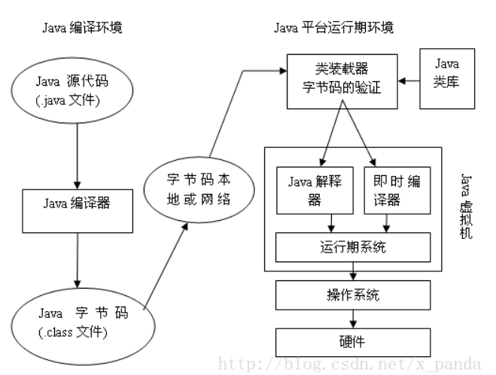

二十、JVM垃圾收集算法与收集器
标记清除算法：第一阶段为每个对象更新标记位，检查对象是否存活，第二阶段清除阶段，对死亡的对象执行清除。
标记整理算法：
复制算法：

单线程收集器
多线程收集器
CMS收集器
G1收集器（1.8可以配置）
串行处理器：
-- 适用情况：数据量比较小（100M左右），单处理器下并且对相应时间无要求的应用。
-- 缺点：只能用于小型应用。
并行处理器：
-- 适用情况：“对吞吐量有高要求”，多CPU，对应用响应时间无要求的中、大型应用。举例：后台处理、科学计算。
-- 缺点：垃圾收集过程中应用响应时间可能加长。
并发处理器CMS：
-- 适用情况：“对响应时间有高要求”，多CPU，对应用响应时间有较高要求的中、大型应用。举例：Web服务器/应用服务器、电信交换、集成开发环境。

二十、JVM调优怎么做
1 栈是运行时的单位 , 而堆是存储的单元。
2 栈解决程序的运行问题，即程序如何执行，或者说如何处理数据，堆解决的是数据存储的问题，即数据怎么放，放在哪儿。
JVM调优核心为调整年轻代、年老大的内存空间大小及使用GC发生器的类型等。
调优步骤：
- 修改GC收集器，选择G1、CMS
- 利用工具jvisualvm查看GC信息或者。打印GC信息，调整新生代、老年代参数减少GC收集频率
- 另外尽量减少老年代GC回收，但是也不能回收一次时间很长。

10秒内供发生了5次youngGC，这也jvm监控里面的数据也是保持一致的，这是压测时候的表现，同时老年代内存使用率很高，然后并没有触发fullGC，我们可以适当的调整fullGC策略，新生代（Young generation）的空间太小，导致有一些本应该可以很快就被回收的对象在促销秒杀瞬间，频繁youngGc后被放到了老生代（Old generation）里，而老年代在之后一直得不到释放。

100% CPU查看原因：
- top 查看占用高的进程；
- top -Hp pid 查看占用高的线程号（tid）。
- 然后把 tid 进行 16 进制化。
- 再用 jstack -l pid 查看 threaddump。
- 再拿 16 进制化的 tid 去查找占用cpu最高的 线程是哪一个。
- 看他的堆栈 再去分析。
GC时间过长
打印 GC 日志，看看是哪个区域的 STW 长。 然后再分析为什么。原因可能有以下几种，比如：大对象太多FGC 太频繁，或者 old 区太大标记一次时间太长。然后根据情况去选择扩大 年轻代 或缩减老年代之类的。
OOM 定位
OOM发生的区域要确定。 不同区域会有不同的报错。 有坑的一种是 直接内存 OOM。 分析出 OOM 再去分析为啥发生 OOM。 比如内存泄露，GC 清理效率太低等。然后再去看是 解决内存泄漏还是更换垃圾回收器。

分析内存的方法不要指望 heapdump 和 jvisualvm。 真正大厂生产环境很少用这俩。 第一个因为 heapdump 会造成 stw，一旦堆很大 stw 的时间会很长会影响用户使用。而 不用jvisualvm 的原因更简单，生产服务器很少开放外部端口供这种外部链接使用。

常见配置汇总
堆设置
-Xms：初始堆大小
-Xmx：最大堆大小
-XX:NewSize=n：设置年轻代大小
-XX:NewRatio=n：设置年轻代和年老代的比值。如：为3，表示年轻代与年老代比值为1：3，表示Eden：Survivor=3:2，一个Survivor区占整个年轻代的1/5。
-XX:MaxPermSize=n：设置持久代大小
收集器设置
-XX:+UseSerialGC：设置串行收集器
-XX:+UseParallelGC：设置并行收集器
-XX:+UseParalledlOldGC：设置并行年老代收集器
-XX:+UseConcMarkSweepGC：设置并发收集器
垃圾回收统计信息
-XX:+PrintGC
-XX:+PrintGCDetails
-XX:+PrintGCTimeStamps
-Xloggc:filename
并行收集器设置
-XX:ParallelGCThreads=n：设置并行收集器收集时使用的CPU数。并行收集线程数。
-XX:MaxGCPauseMillis=n：设置并行收集最大暂停时间
-XX:GCTimeRatio=n：设置垃圾回收时间占程序运行时间的百分比。公式为1/(1+N)
并发收集器设置
-XX:+CMSIncrementalMode：设置为增量模式。适用于单CPU情况。
-XX:+ParallelGCThreads=n：设置并发收集器年轻代收集方式为并行收集时，使用的CPU数。并行收集线程数。

二十一、final、finally、finalize关键字的理解
final：用于修饰类、成员变量和成员方法。final修饰的类，不能被继承（String、StringBuilder、StringBuffer、Math，不可变类），其中所有的方法都不能被重写(这里需要注意的是不能被重写，但是可以被重载，这里很多人会弄混)，所以不能同时用abstract和final修饰类（abstract修饰的类是抽象类，抽象类是用于被子类继承的，和final起相反的作用）；Final修饰的方法不能被重写，但是子类可以用父类中final修饰的方法；Final修饰的成员变量是不可变的，如果成员变量是基本数据类型，初始化之后成员变量的值不能被改变，如果成员变量是引用类型，那么它只能指向初始化时指向的那个对象，不能再指向别的对象，但是对象当中的内容是允许改变的。

finally：通常和try catch搭配使用，保证不管有没有发生异常，资源都能够被释放（释放连接、关闭IO流）.当try中有return时执行顺序：return语句并不是函数的最终出口，如果有finally语句，这在return之后还会执行finally（return的值会暂存在栈里面，等待finally执行后再返回）.

finalize是object类中的一个方法，子类可以重写finalize()方法实现对资源的回收。垃圾回收只负责回收内存，并不负责资源的回收，资源回收要由程序员完成，Java虚拟机在垃圾回收之前会先调用垃圾对象的finalize方法用于使对象释放资源（如关闭连接、关闭文件），之后才进行垃圾回收，这个方法一般不会显示的调用，在垃圾回收时垃圾回收器会主动调用。

二十二、Java线程启动方式
1、实现Runnable接口优势：
1）适合多个相同的程序代码的线程去处理同一个资源
2）可以避免java中的单继承的限制
3）增加程序的健壮性，代码可以被多个线程共享，代码和数据独立。
2、继承Thread类优势：
1）可以将线程类抽象出来，当需要使用抽象工厂模式设计时。
2）多线程同步
3、在函数体使用优势
- 无需继承thread或者实现Runnable，缩小作用域。
4、线程池方式
5、实现callable接口允许有返回值
Future：首先，可以用isDone()方法来查询Future是否已经完成，任务完成后，可以调用get()方法来获取结果
如果不加判断直接调用get方法，此时如果线程未完成，get将阻塞，直至结果准备就绪

注：多次start线程会报错。（线程状态不对）

二十二、聊聊线程池
线程池就是首先创建一些线程，它们的集合称为线程池。使用线程池可以很好地提高性能，线程池在系统启动时即创建大量空闲的线程，程序将一个任务传给线程池，线程池就会启动一条线程来执行这个任务，执行结束以后，该线程并不会死亡，而是再次返回线程池中成为空闲状态，等待执行下一个任务。

为什么使用线程池：
多线程运行时间，系统不断的启动和关闭新线程，成本非常高，会过渡消耗系统资源，以及过渡切换线程的危险，从而可能导致系统资源的崩溃。这时，线程池就是最好的选择了。池化技术举例：数据库连接池、httpClient连接池、tomcat线程池。池化技术主要就是复用资源。

ExecutorService是Java提供的用于管理线程池的类。该类的两个作用：控制线程数量和重用线程

四种线程池（不推荐使用，尽量自己创建）：
Executors.newCacheThreadPool()：可缓存线程池，先查看池中有没有以前建立的线程，如果有，就直接使用。如果没有，就建一个新的线程加入池中，缓存型池子通常用于执行一些生存期很短的异步型任务
Executors.newFixedThreadPool(int n)：创建一个可重用固定个数的线程池，以共享的无界队列方式来运行这些线程。
Executors.newScheduledThreadPool(int n)：创建一个定长线程池，支持定时及周期性任务执行。
Executors.newSingleThreadExecutor()：创建一个单线程化的线程池，它只会用唯一的工作线程来执行任务，保证所有任务按照指定顺序(FIFO, LIFO, 优先级)执行。

线程池参数详解：
public ThreadPoolExecutor(int corePoolSize, int maximumPoolSize, long keepAliveTime,
TimeUnit unit, BlockingQueue<Runnable> workQueue,
ThreadFactory threadFactory, RejectedExecutionHandler handler) {
}
corePoolSize：核心线程数。
maximumPoolSize：线程池最大线程数。
keepAliveTime： 空闲线程存活时间
unit： 时间单位
workQueue： 线程池所使用的缓冲队列
threadFactory：线程池创建线程使用的工厂
handler： 线程池对拒绝任务的处理策略
执行原理详细描述：
1、创建一个线程池，在还没有任务提交的时候，默认线程池里面是没有线程的。当然，你也可以调用prestartCoreThread方法，来预先创建一个核心线程。
2、线程池里还没有线程或者线程池里存活的线程数小于核心线程数corePoolSize时，这时对于一个新提交的任务，线程池会创建一个线程去处理提交的任务。当线程池里面存活的线程数小于等于核心线程数corePoolSize时，线程池里面的线程会一直存活着，就算空闲时间超过了keepAliveTime，线程也不会被销毁，而是一直阻塞在那里一直等待任务队列的任务来执行。
3、当线程池里面存活的线程数已经等于corePoolSize了，这是对于一个新提交的任务，会被放进任务队列workQueue排队等待执行。而之前创建的线程并不会被销毁，而是不断的去拿阻塞队列里面的任务，当任务队列为空时，线程会阻塞，直到有任务被放进任务队列，线程拿到任务后继续执行，执行完了过后会继续去拿任务。这也是为什么线程池队列要是用阻塞队列。
4、当线程池里面存活的线程数已经等于corePoolSize了,并且任务队列也满了，这里假设maximumPoolSize>corePoolSize(如果等于的话，就直接拒绝了),这时如果再来新的任务，线程池就会继续创建新的线程来处理新的任务，直到线程数达到maximumPoolSize，就不会再创建了。这些新创建的线程执行完了当前任务过后，在任务队列里面还有任务的时候也不会销毁，而是去任务队列拿任务出来执行。在当前线程数大于corePoolSize过后，线程执行完当前任务，会有一个判断当前线程是否需要销毁的逻辑：如果能从任务队列中拿到任务，那么继续执行，如果拿任务时阻塞（说明队列中没有任务），那超过keepAliveTime时间就直接返回null并且销毁当前线程，直到线程池里面的线程数等于corePoolSize之后才不会进行线程销毁。
5、如果当前的线程数达到了maximumPoolSize，并且任务队列也满了，这种情况下还有新的任务过来，那就直接采用拒绝的处理器进行处理。默认的处理器逻辑是抛出一个RejectedExecutionException异常。你也就可以指定其他的处理器，或者自定义一个拒绝处理器来实现拒绝逻辑的处理（比如讲这些任务存储起来）。
JDK提供了四种拒绝策略处理类：AbortPolicy（抛出一个异常，默认的），DiscardPolicy（直接丢弃任务），DiscardOldestPolicy（丢弃队列里最老的任务，将当前这个任务继续提交给线程池），CallerRunsPolicy（交给线程池调用所在的线程进行处理）。
执行原理简要描述：
1.核心线程是否已满 没有满则继续执行任务，如果满了，再来的请求将存储到队列里
2.队列是否已满 没有的话核心线程继续执行任务，如果满了，线程池增加线程数
3.线程池是否已满，没有的话线程池继续处理任务，如果满了，将启动拒绝策略
核心数 --> 队列 --> 线程池
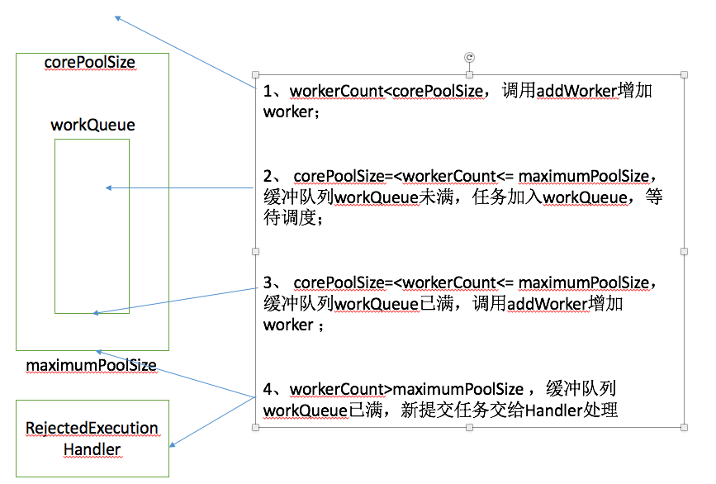

如何确定线程池参数：
需要根据几个值来决定：
tasks ：每秒的任务数，假设为500~1000
taskcost：每个任务花费时间，假设为0.1s
responsetime：系统允许容忍的最大响应时间，假设为1s
- corePoolSize
  - threadcount = tasks/(1/taskcost) =tasks*taskcout = (500~1000)*0.1 = 50~100 个线程。corePoolSize设置应该大于50。
  - 根据8020原则，如果80%的每秒任务数小于800，那么corePoolSize设置为80即可
- queueCapacity = (coreSizePool/taskcost)*responsetime
  - 计算可得 queueCapacity = 80/0.1*1 = 80。意思是队列里的线程可以等待1s，超过了的需要新开线程来执行
  - 切记不能设置为Integer.MAX_VALUE，这样队列会很大，线程数只会保持在corePoolSize大小，当任务陡增时，不能新开线程来执行，响应时间会随之陡增。
3、maxPoolSize = (max(tasks)- queueCapacity)/(1/taskcost)
计算可得 maxPoolSize = (1000-80)/10 = 92
（最大任务数-队列容量）/每个线程每秒处理能力 = 最大线程数
4、rejectedExecutionHandler：根据具体情况来决定，任务不重要可丢弃，任务重要则要利用一些缓冲机制来处理
5、keepAliveTime和allowCoreThreadTimeout采用默认通常能满足

二十三、线程状态
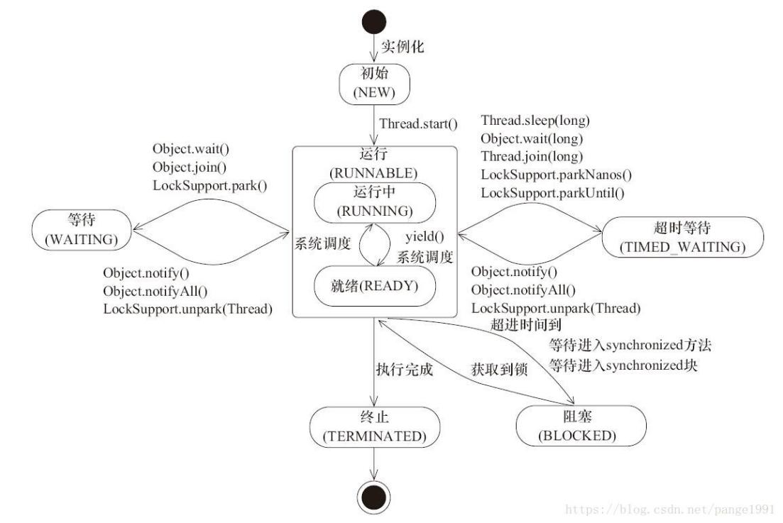

1.初始(NEW)：新创建了一个线程对象，但还没有调用start()方法。
2.运行(RUNNABLE)：Java线程中将就绪（ready）和运行中（running）两种状态笼统的称为“运行”。
线程对象创建后，其他线程(比如main线程）调用了该对象的start()方法。该状态的线程位于可运行线程池中，等待被线程调度选中，获取CPU的使用权，此时处于就绪状态（ready）。就绪状态的线程在获得CPU时间片后变为运行中状态（running）。
3.阻塞(BLOCKED)：表示线程阻塞于锁。
4.等待(WAITING)：进入该状态的线程需要等待其他线程做出一些特定动作（通知或中断）。
5.超时等待(TIMED_WAITING)：该状态不同于WAITING，它可以在指定的时间后自行返回。
6.终止(TERMINATED)：表示该线程已经执行完毕。

